콩가텍, 퀄컴 드래곤윙 IQ-X 탑재 COM-HPC Mini 모듈 출시
- 고성능·저전력 컴퓨팅 플랫폼 수요 충족 … conga-HPC/mIQ-X 출시

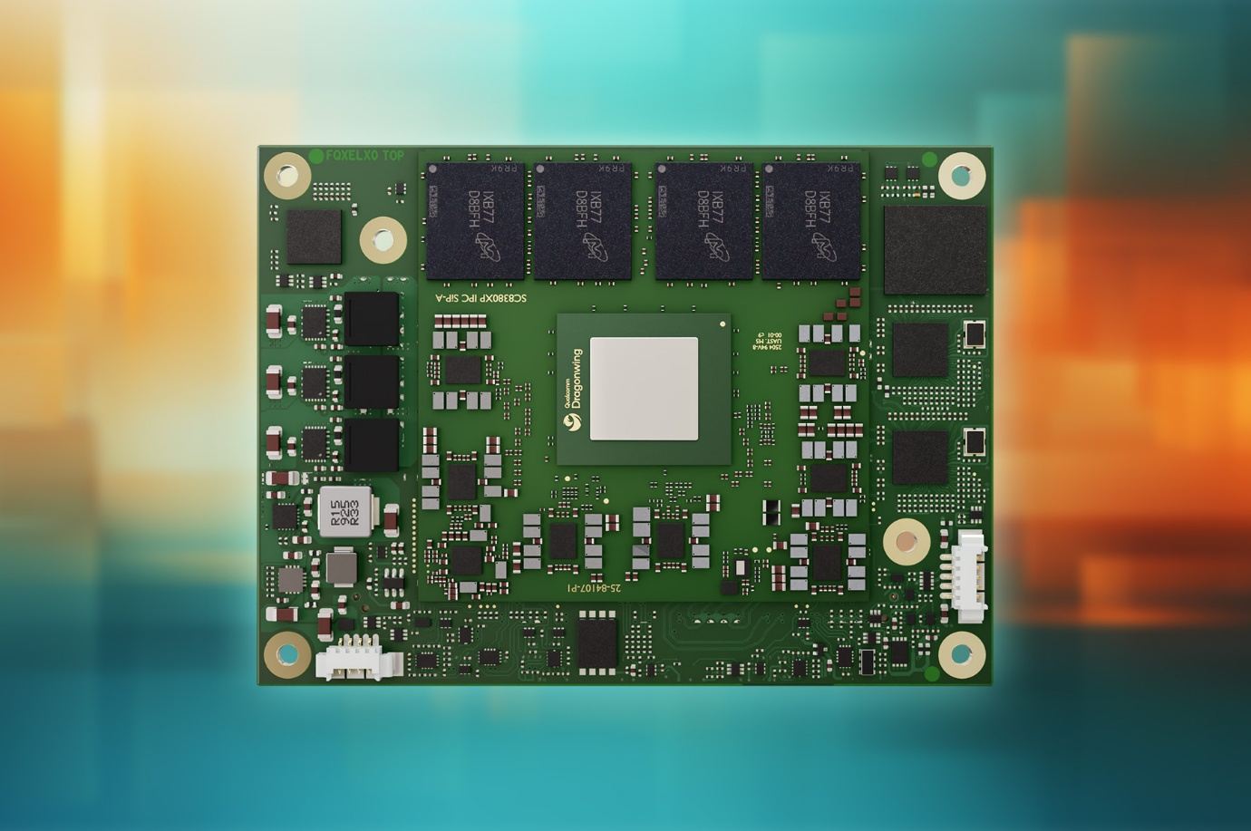

2025년 11월 26일 - 임베디드 및 에지 컴퓨팅 기술 분야의 선도 기업 콩가텍(www.congatec.com)이 처음으로 퀄컴 드래곤윙(Qualcomm Dragonwing) IQ-X 시리즈 프로세서를 탑재한 COM-HPC Mini 컴퓨터 온 모듈(COM) conga-HPC/mIQ-X를 출시했다고 밝혔다.

이 제품은 퀄컴 오라이온(Qualcomm Oryon) CPU를 기반으로 해 기존에 x86 시스템에서만 가능했던 뛰어난 단일 및 멀티스레드 연산 성능을 최고 수준의 전력 효율과 함께 제공한다. 에지 AI 온디바이스 머신러닝(ML), 대규모언어모델(LLM) 실행과 같은 에지 AI 애플리케이션에서는 퀄컴 헥사곤(Qualcomm Hexagon) 프로세서 기반 전용 NPU가 제공하는 최대 45 TOPS의 AI 성능을 통해 강화된다. conga-HPC/mIQ-X는 보안, 트랜잭션 기반 리테일, 로보틱스, 의료기기, 산업 자동화 등 다양한 시장에서 증가하는 고성능·저전력 컴퓨팅 플랫폼 수요를 충족시킨다.

신용카드 크기의 소형 폼팩터를 갖춘 이 모듈은 온보드된 고속의 LPDDR5X RAM과 영하 40도에서 영상 85도까지 확장된 산업용 온도 범위를 지원하는 견고한 설계를 갖추고 있다. 활용할 수 있는 주요 애플리케이션으로는 비디오 감시 시스템, 에지 애널리틱스를 위한 센서·카메라 시스템, 온디바이스 AI 처리가 필요한 애플리케이션 등이 있다. 또한 마이크로소프트 윈도우 환경에서 Arm의 강점을 활용하려는 개발자에게 특히 적합하며, 단순화된 소프트웨어 통합과 UEFI 호환 펌웨어를 통해 타 구현 대비 개발 시간을 크게 단축한다. 크기·무게·전력(SWaP) 최적화 설계를 필요로 하는 애플리케이션에서도 신규 모듈이 지원하는 와트당 고성능을 활용할 수 있다.

95 mm × 70 mm크기의 초소형 conga-HPC/mIQ-X COM-HPV Mini 모듈은 IQ-X 시리즈 프로세서의 퀄컴 드라우닝 프로세서를 기반으로 하며 최대 64GB LPDDR5X 메모리를 지원한다. 최대 12개의 오라이온 CPU 코어, 전용 헥사곤 NPU, DSP, 퀄컴 스펙트라(Spectra) ISP는 영상·이미지·오디오 데이터를 초저전력으로 처리할 수 있는 최적화된 컴퓨팅 환경을 제공한다. 또한, 퀄컴 아드레노(Qualcomm Adreno) GPU가 내장돼 강력한 그래픽 성능을 구현하며, 최대 3개의 디스플레이와 8K 해상도를 지원한다.

이와 함께, 고속 네트워킹 및 주변 기기 연결을 위해 2개의 2.5GB 이더넷, 최대 16개의 PCle Gen3/Gen4 레인, 2개의 USB4, 2개의 USB3.2 Gen2x1, 8개의 USB 2.0을 포함한 다양한 연결 옵션을 제공한다. 그래픽 출력은 2개의 DDI와 eDP를 통해 제공되며, 최대 4대의 카메라를 MIPI CSI로 직접 연결할 수 있다. 또한 2개의 I2C, 2개의 UART, 12개의 GPIO 등 다양한 확장 기능을 지원하며, TPM 2.0 모듈 통합으로 하드웨어 기반 보안성을 강화한다.

콩가텍은 시장 출시 기간의 단축을 위해 최적화된 냉각 솔루션, 평가 보드, 포괄적인 설계 지원을 제공한다. 새로운 COM-HPC Mini 모듈은 애플리케이션-레디 aReady.COM으로도 제공되며, 검증된 운영체제를 사전 설치하고 IoT 기능 구현을 위한 소프트웨어 빌딩 블록으로 구성되어 개발 효율성 및 비용 최적화를 지원한다.

콘라드 가르하머(Konrad Garhammer) 콩가텍 COO겸 CTO는 “conga-HPC/mIQ-X는 임베디드 Arm 컴퓨팅 성능을 새로운 수준으로 끌어올린다”며 “콩가텍은 UEFI BIOS 지원과 윈도우 통합, 그리고 완성된 생태계를 통해 AI 가속 에지 및 비전 시스템 개발을 크게 단순화시킬 것”이라고 말했다.

모델 |  | 코어/  스레드 |  | RAM |  | 클럭 주파수 |  | 기본 TDP |  | 동작 온도 범위
conga-HPC/mIQ-X7-64G UFS128 |  | 12 / 16 |  | 64 GByte |  | 3,4 GHz |  | 28-45 Watt |  | -40 to +85°C
conga-HPC/mIQ-X7-32G UFS128 |  | 12 / 16 |  | 32 GByte |  | 3,4 GHz |  | 28-45 Watt |  | -40 to +85°C
conga-HPC/mIQ-X7-16G UFS128 |  | 12 / 14 |  | 16 GByte |  | 3,4 GHz |  | 28-45 Watt |  | -40 to +85°C
conga-HPC/mIQ-X6-32G UFS128 |  | 10 / 14 |  | 32 GByte |  | 3,4 GHz |  | 23-35 Watt |  | -40 to +85°C
conga-HPC/mIQ-X6-16G UFS128 |  | 10 / 14 |  | 16 GByte |  | 3,4 GHz |  | 23-35 Watt |  | -40 to +85°C
conga-HPC/mIQ-X5-32G UFS128 |  | 8 / 14 |  | 32 GByte |  | 3,4 GHz |  | 15-30 Watt |  | -40 to +85°C
conga-HPC/mIQ-X5-16G UFS128 |  | 8 / 14 |  | 16 GByte |  | 3,4 GHz |  | 15-30 Watt |  | -40 to +85°C
conga-HPC/mIQ-X3-16G UFS128 |  | 8 / 14 |  | 16 GByte |  | 2,9 GHz |  | 15-30 Watt |  | -40 to +85°C

COM-HPC Mini 모듈 conga-HPC/mIQ-X에 대한 자세한 정보는 콩가텍 홈페이지에서 확인할 수 있다.

* * *

콩가텍(congatec)에 대하여
독일 데겐도르프(Deggendorf)에 본사를 둔 콩가텍(congatec)은 2004년 설립돼 임베디드 및 에지 컴퓨팅 제품과 서비스에 주력하며 빠르게 성장하는 기술 선도 기업이다. 콩가텍의 고성능 컴퓨터 모듈은 산업자동화, 의료장비, 로봇공학, 통신을 비롯해 여러 산업 분야에서 활용된다. 콩가텍의 고성능 에이레디(aReady.) 에코시스템은 COM에서 클라우드까지 솔루션 개발을 간소화 및 가속화한다. 이 애플리케이션-레디 접근 방식은 COM을 서비스 및 맞춤형 기술과 결합해 시스템 통합, IoT, 보안 및 인공지능(AI) 분야의 첨단 기술 발전을 가능하게 한다. 글로벌 리더로서 콩가텍은 벤처기업부터 글로벌 대기업까지 다양한 고객을 확보하고 있다. 콩가텍에 대한 자세한 정보는 웹사이트, 링크드인, 트위터, 유튜브, 페이스북, 인스타그램에서 확인 가능하다.

문의
홍보대행사 KPR | 박수진 | susan@kpr.co.kr | 3406-2265 | 010-9801-5077
 | 김재현 | jaehyeon@kpr.co.kr | 3406-2187 | 010-7129-8692

